С. Ф. АГАР КОВ
ЭФФЕКТИВНОСТЬ ПНЕВМОКАЛОРИМЕТРИИ ДЛЯ КОЛИЧЕСТВЕННОЙ ОЦЕНКИ РЕЗУЛЬТАТИВНОСТИ ЛЕЧЕНИЯ БОЛЬНЫХ ПНЕВМОКОНИОЗОМ И РЕВМОКАРДИТОМ
Донецкий медицинский университет им. М. Горького
Проблема оценки результатов лечения остается актуальной. В клинической практике результативность лечения обычно оценивают лишь качественно. Для этого используется четырехбалльная система |6|. Она базируется на установлении изменений под влиянием лечения в состоянии здоровья, оцениваемого но динамике клинических и функциональных показателей, рентгенологических и лабораторных данных, а также субъективных ощущениях больного о про-поденном лечении. На основании анализа и обобщения этих данных изменения в состоянии здоровья под влиянием лечения характеризуются как "значительное улучшение", "улучшение", "без улучшения" либо "ухудшение". Такой метод оценки результативности лечения субъективный, поскольку используемые показатели не имеют количественных характеристик, что существенно снижает их информативность и не обеспечивает количественной, а следовательно, объективной оценки результативности лечения больных. В работе на примере больных ппевмокоииозом и ревматизмом показана возможность использования нпевмокалорнметрии для количественной оценки недостаточности одной из песпецифических (кондиционирующей) функций дыхательного аппарата (КФДА), которой характеризуются как легочные, так и сердечно-сосудистые заболевания [3 5 \.
Изучали и сопоставляли сопряженность изменений количественной выраженности недостаточности КФДА у больных с. различной результативностью лечения. Выраженность недостаточности этой функции устанавливали по разработанному ппевмокалориметрическому индексу (ПКИ), который рассчитывали по формуле
ПКИ = (МКЕ - ДМКЕ)/ДМКЕ х 100,
где МКЕ - максимальная калориметрическая емкость дыхательного аппарата,
выражаемая респираторными теплотратами (кал), идущими па согревание дыхательного воздуха в объеме ЖЕЛ; ДМКЕ — ее должная величина |2|. Следовательно, ПКИ характеризует степень снижения кондиционирующих возможностей дыхательного аппарата. ПКИ определяли не косвенным расчетным способом, как это делалось раньше, а с помощью специально разработанного электронного ппевмокалориметра |1|. Эффективность лечения оце-пшали по указанному методу.
Обследованы больные ппевмокопиозом и ревмокардитом с ранее установленной выраженной недостаточностью КФДА II Н₂ и III Н₃ степенью по шевмокалориметрическоп градации |2|. В группу больных ппевмокопиозом шло отобрано 100 лиц примерно одинакового возраста (26-50 лет).При ле-
чении больных пневмокониозом назначали отхаркивающие и активизирующие
движение реснитчатого эпителия средства, аэронизацию, бронхорасширяю-
тис средства; для уменьшения кровяного давления в малом круге кровообра-
тения — спазмолитики (эуфиллин, теофиллин); применяли также антиокси-
дапты (токоферола ацетат, инозин, аскорбиновая кислота), антагонисты
кальция. Группу больных возвратным ревмокардитом (49) составляли лица
такого же. возраста с 1-Й степенью активности: у 45% выявлен митральный
порок сердца, у 30% — аортальный, у 25% — комбинированный. У большинства
из них (55%) отмечалась недостаточность кровообращения Н₂А, у 34% — Н₂Б и
у 12% — Н₃. Этим больным проводили адекватное патогенетическое и симп-
томатичсскос лечение, включавшее противомикробиую, противовоспалитель-
ную и иммупокорригирующую терапию, десенсибилизирующие и метаболи-
четкие средства, препараты дигиталиса при явлениях сердечной недоста-
точности.1
Пнсвмокалориметрическую оценку состояния КФДА больных проводили при поступлении, после установления клинического диагноза и перед выпис- кой. Получаемый фактический материал подвергали статистической обработ- ке, направленной на установление достоверности Р отмечаемых различий значе- ний изучаемых показателей до и после лечения.
Как следует из табл. 1, под влиянием лечения у 70 больных пневмоконио- зом наступило улучшение состояния здоровья, у 22 — незначительное улуч- шенис, у 8 -— без перемен. По мерс повышения результативности лечения происходило увеличение ПКИ, т. е. уменьшение выраженности недостаточности КФДА. Однако полного восстановления кондиционирующих возможностей дыхательного аппарата не наступало. Даже при улучшении состояния здоровья коррекция этой функции составляла 60%, при незначительном улучшении состояния здоровья — 40%, в случае неэффективного лечения — 4%, по и эта величина не носила достоверного характера (Р>0,05).
Таблица 1. Направленность изменений выраженности в случаях и в процентах (в скобках) недостаточности КФДА у больных пневмокониозом под влиянием лечения
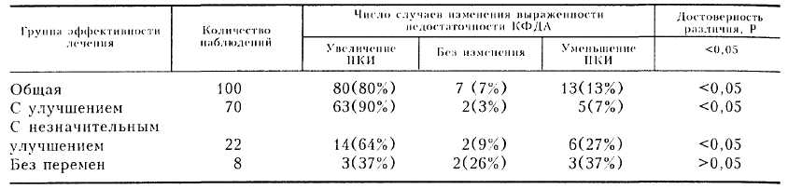
Следовательно, у больных пневмокониозом проявлялась сопряженность изменения ПКИ и состояния здоровья, которое наступало вследствие лечения. Они состояли в прямой зависимости: повышение результативности лечения приводило к увеличению значений ПКИ, т. е. к снижению выраженности недостаточности КФДА и, наоборот, его уменьшению при снижении результативности лечения.
Подобная закономерность отмечалась у больных возвратным ревмокардитом. Результаты ппевмокалориметрического обследования больных до и после лечения обобщены в табл. 2.
Таблица 2. Изменение выраженности и степень коррекции (Д М) недостаточности КФДА при различной результативности лечения больных ревмокардитом (М±т)
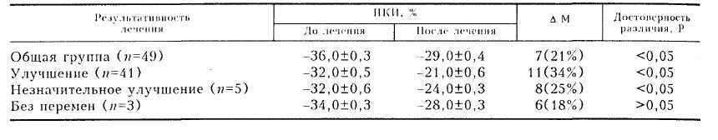
Под влиянием лечения степень выраженности недостаточности ПКИ снижалась до (-29,0±0,4)% в среднем (в общей группе), до (-21 ±0,6)% у больных с улучшением здоровья, до (-24±0,3)% — при незначительном улучшении. Неэффективным лечение было у 3 больных из 49, т. е. примерно в 6% случаев, на что указывает недостоверность изменения выраженности КФДА под влиянием лечения. Из данных табл. 2 видно, что у больных ревмокардитом восстановления, полной коррекции недостаточности КФДА под влиянием лечения не наступало, а выраженность коррекции зависела от результативности лечения. Так, если в среднем, т. е. в общей группе, кондиционирующие возможности под влиянием лечения восстанавливались па 21%, то у больных, лечение которых приводило к улучшению состояния здоровья, - на 34%, при незначительном улучшении — на 25% при достаточно высокой достоверности этого изменения (Р<0,05).
Приведенные результаты исследования представляют двоякий интерес. Во-первых, они свидетельствуют об обратимости (если не полной, то частичной) недостаточности КФДА под влиянием лечения, во-вторых, — о разнородности патогенетических факторов, обусловливающих выраженность недостаточности этой функции и ее восстановления. Одни из них обратимые и поэтому устраняются под влиянием патогенетического лечения, другие необратимые, деструктивные, приводят к нарушению аэро и гемодинамических процессов в дыхательном аппарате и снижают в разной степени его кондиционирующие возможности, не устраняются под влиянием лечения.
Таким образом, ПКИ дифференцированно и достоверно отражает не только выраженность недостаточности КФДА у больных с легочпо-сердечпой патологией, по и изменение ее под влиянием лечения различной результативности. Поэтому ПКИ можно использовать в клинической практике не только для диагностики недостаточности КФДА, но и оценки эффективности лечения боль ных нневмокониозом и ревмокардитом.
Список литературы
- Агарков Ф. Т., Агарков С. Ф. А. с. 1223064. Устройство Агаркова для регистрации калори
метрических параметров дыхания // Открытия. Изобретения. -- 1986. — № 13. —- 174 с.
- Агарков Ф. Т., Агарков С. Ф. II Терапевт, арх. — 1985. — № 3. — С. 73—77.
- Агарков Ф. Т., Агаркова С. В. И Гигиена труда и проф. заболевания. - 1970. - .№ 2 -
С. 31—34.
- Агарков Ф. Т. II Физиология человека. — 1986. — Т. 12, № 6. -- С. 907—913.
- Дорошенко И. И. //Врачеб. дело. — 1973. № 9. — С. 99—103,
- Мазур М. М. Медицинская статистика в санаторно-курортных учреждениях профсоюзов.-
М.: Профиздат, 1965. — 175 с.
EMPLOYMENT OF PNEUMOCALORIMETRY TO QUANTITATE RESULTS
OF TREATMENT OF PATIENTS WITH PNEUMOCONIOSIS
AND RHEUMATIC CARDITIS
S. F. Agarkov (Donetsk)
The respiratory system conditioning function (CFRS) was evaluated with 'he aid о С pneumo-calorimetry by taking account of respiratory thermic losses spent to warm breathing air in the volume of vital capacity. There were 100 patients with pneumoconiosis and 49 ones vnlh rheumatic carditis. In the course of treatment of patients with pneumoconiosis, both occurrence and degree of insufficiency of the conditioning function (CF) got decreased, with reduction in CF insufficiency degree being 60% in those patients faring well owing to the treatments administered, and 40% in those not having benefited much from the treatment. 73% of patients with rheumatic carditis experienced, under the influence of the treatment received, decline in the degree of CF insufficiency Thus, pneumocalorimetric criterion described above will, we believe, help in quant-Stating the efficiency of treatment of CF insufficiency.

